网络改变生活 练习

1．2017年3月31日，河北省邢台市桥西区“移动图书馆启动仪式”在创业服务中心隆重举行。移动图书馆开通后，读者可借助无线网络，利用手机、平板电脑等手持终端设备，在任何时间、任何地点访问图书馆网站，享受检索查询图书馆纸本资源，下载阅读图书馆数字资源等服务。这说明(　　)

A．网络使信息传递更加快捷 B．网络促进了人与人的交往

C．网络让生活更加丰富多彩 D．网络的应用是一把双刃剑

2．2017年4月6日中国经济网消息，日前，TCL宣布加速转型，业务模式从单独的卖硬件、卖产品转型到产品＋服务。为加速发力互联网市场，TCL正式发布了全新的互联网品牌“雷鸟”，同时联合阿里、腾讯发起新一轮进攻。这是继去年TCL发布高端副品牌“创逸”后，对其旗下品牌阵营的又一扩充。这说明(　　)

A．网络丰富了日常生活 B．网络打破了传统人际交往的时空限制

C．网络为经济发展注入了新的活力 D．网络为文化传播和科技创新搭建新平台

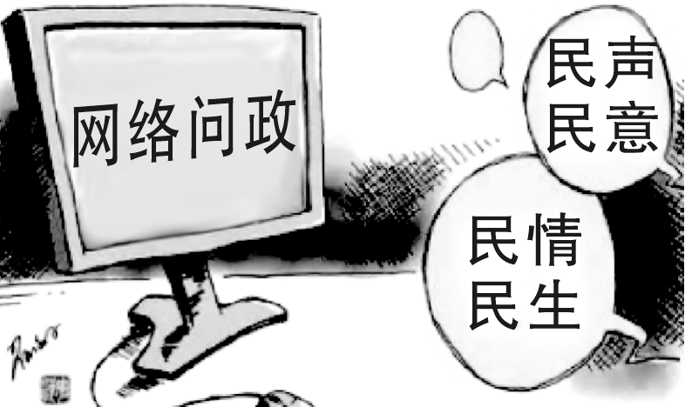3．右边的漫画告诉我们(　　)

①互联网丰富了民主形式　②互联网拓宽了民主渠道　③在网上想说什么就说什么，不受限制　④互联网对保障公民的民主权利发挥着重要作用

A．①②③ B．②③④ C．①②④ D．①③④

4．2017年3月27日，陕西省科技厅副厅长赵怀斌在“创新引领　追赶超越”中省媒体聚焦陕西科技创新主题采访活动启动仪式上，对陕西2016年科技创新成果亮点进行了总结。他介绍说，今年，陕西将统筹国内外科技创新资源，建设科技资源大数据库，形成涵盖需求征集、众包、众筹、技术交易、创新创业大赛、科技资源共享、成果转化等创新服务子平台的“陕西科技云”。这说明(　　)

①互联网推动了传统行业的转型升级　②互联网促进了科技创新所需物质与信息资源的快速流动　③互联网加速了各种创新资源的汇聚、融合与共享　④基于互联网的大数据正在改变我们的生活和我们理解世界的方式

A．①②③ B．②③④ C．①②④ D．①③④